交友圈用户使用说明书
组长：孙晟迪
组员：王浩 杨嘉璇 黄雨轩 刘思淼
2019年12月25日

目录
目录 2
1引言 2
1.1编写目的 2
1.2背景 3
2. 软件概述 3
2.1目标 3
2.2功能概述 3
3. 运行环境 3
3.1硬件 3
3.2支持软件客户程序软件 3
4. 使用说明 4
4.1登录系统 4
4.2 通讯录说明 6
4.3问题圈说明 7
4.4个人信息中信说明 8

1引言

1.1编写目的
本文档是樱桃小丸子队开发的校园交友APP针对用户所编写的使用说明手册，在本文档中通过对交友圈用户进行了详细而具体的操作描述，通过该文档读者可以了解该交友圈的所有功能以及用户的具体权限。

1.2背景
项目的委托单位：樱桃小丸子队

2. 软件概述

2.1目标
使用户能够轻松掌握本APP的使用。

2.2功能概述
系统登录
好友聊天
通讯录管理
问题圈
个人信息中心

3. 运行环境

3.1硬件
安卓手机

3.2支持软件客户程序软件
支持安卓5.0 / 5.1 版本以上

4. 使用说明

4.1登录系统
打开软件，进入系统登录界面：
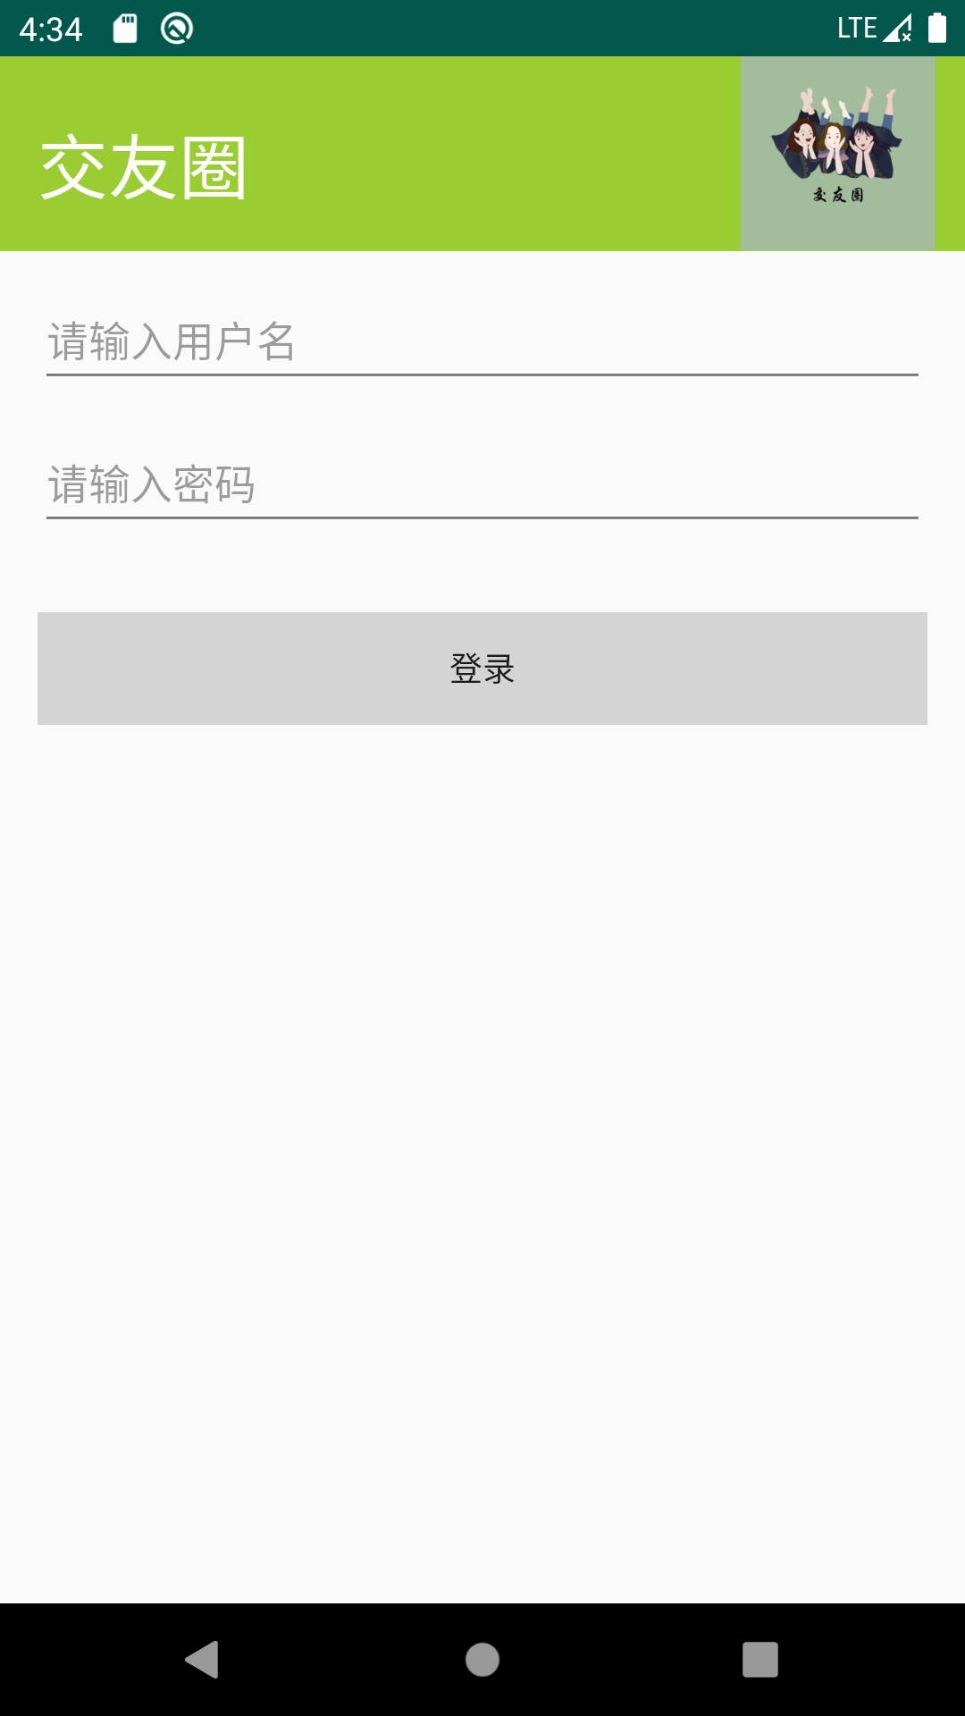

直接输入用户名密码点击登录系统。登录成功将会弹出好友列表：
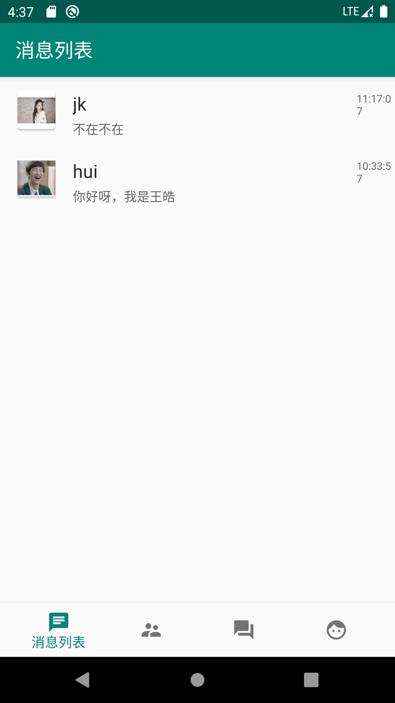
系统登录成功后，进入的页面为当前用户好友聊天列表。

4.2 通讯录说明
用户登录之后，通讯录列表：
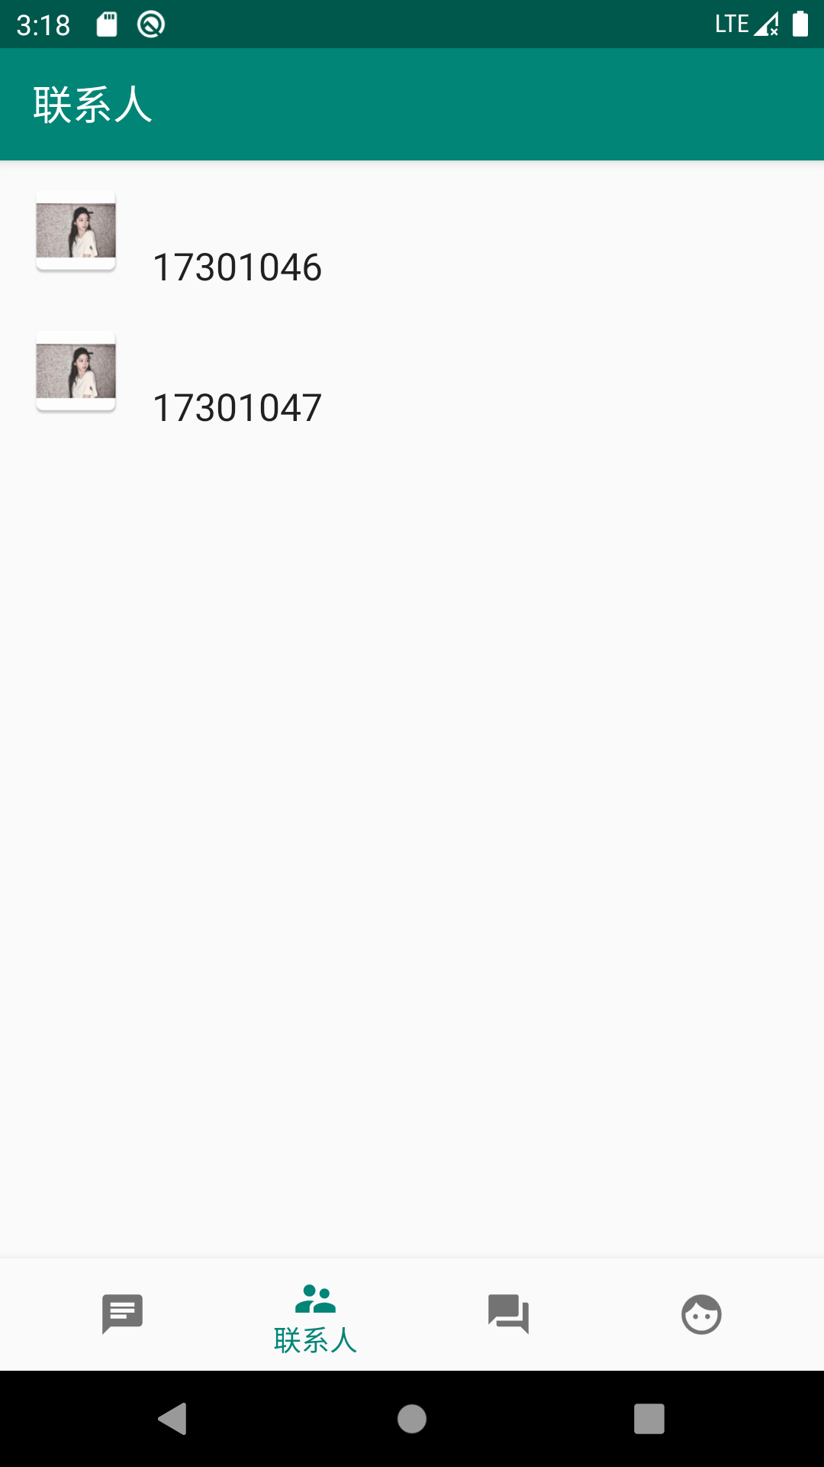

4.3问题圈说明
点击系统顶部的“新增问题”用户好友可以看见用户所发问题，进行评论解答：
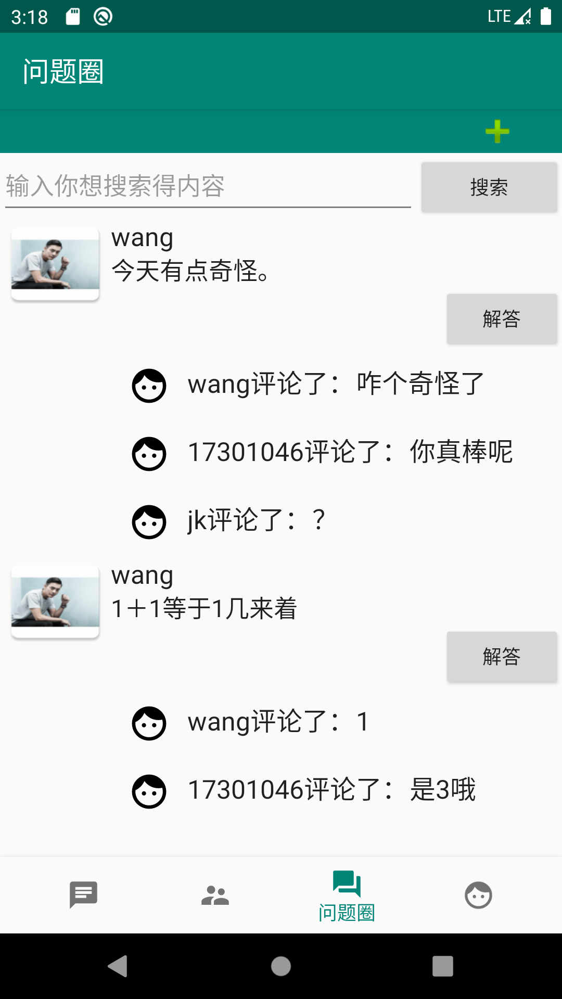

4.4个人信息中信说明
个人信息中心即用户管理自己信息，包括昵称，用户头像，退出系统：
